**Interface 연습**

[개념]

도서관의 자료관리 프로그램이 있을때

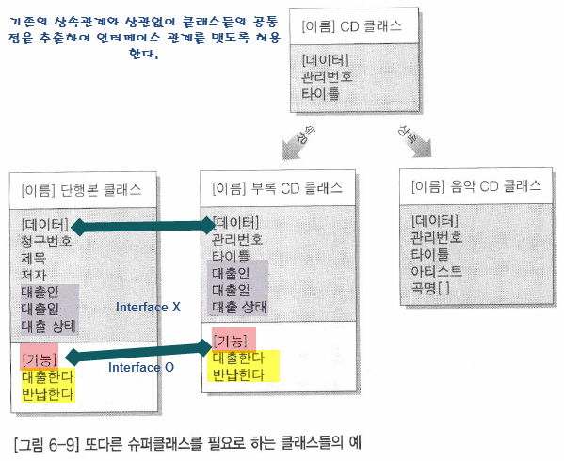

단행본 클래스와 부록 CD 클래스의 공통점을 추출해서 슈퍼클래스를 하나 만들어서 사용하고자 하지만, 부록클래스가 상속관계에 있으므로(자바에서는 다중상속을 허용하지 않음) 슈퍼클래스를 만들수 없다. 그래서 공통된 기능들만을 추출해서 "대출가능" 인터페이스를 만든다.

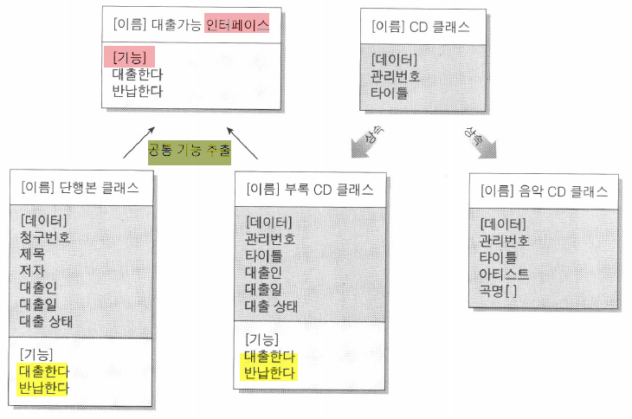

|  |
| --- |
| interface Lendable {  // 인터페이스 메소드는 무조건 추상메소드이기 때문에 abstract를 사용하지만  // 쓰지 않아도 됨(컴파일러가 자동으로 추가)  // 대출한다  // 반납한다  } |
| public class SeperateVolume implements Lendable {  String requestNo;//청구번호  String bookTitle;//제목  String wirter;//저자  String borrower;//대출인  String checkOutDate;//대출일  byte state;//대출상태  //인터페이스의 메소드를 구현시 반드시 public  public void checkOut(String borrower, String date) {    }  //인터페이스의 메소드를 구현시 반드시 public  public void checkIn() {    }  } |
| public class CDInfo {  String registerNo;//관련번호  String title;//타이틀    } |
| public class AppCDInfo extends CDInfo implements Lendable {  String borrower;  String checkOutDate;  byte state;      } |
| public class InterfaceEx01 {  public static void main(String[] args) {  SeperateVolume obj1 = new SeperateVolume("86738개", "개미", "베르베르");  AppCDInfo obj2 = new AppCDInfo("2018-9001", "Spring");  obj1.checkOut("홍길여", "20180611");  obj2.checkOut("박삼수", "20180319");  obj1.checkIn();  obj2.checkIn();  }  } |
| * 개미 이(가) 대출되었습니다.  대출인: 홍길여  대출일: 20180611  *SpringCD가 대출되었습니다.  대출인: 박삼수  대출일: 20180319  * 개미 이(가) 반납되었습니다.  *SpringCD가 반납되었습니다. |